Лекция 05

ПСКП

ПОИТ-3

**Модули**

1. **CommonJS:** группа, которая проектирует, прототипирует и стандартизирует различные JavaScript API

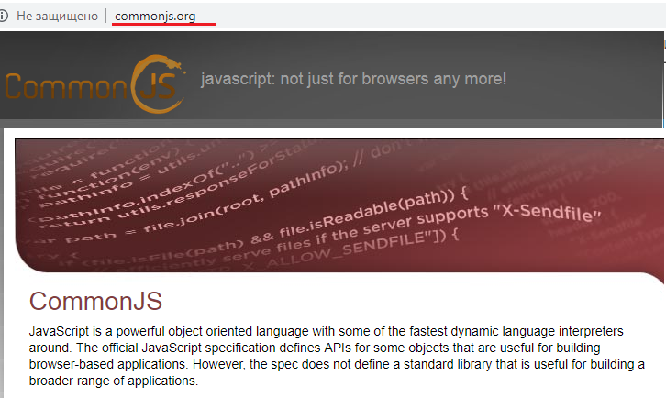

1. **NODEJS:** реализованные требования **CommonJS**

* поддержка **require** для импорта модуля;
* имя модуля – строка, может включать символы идентификации путей;
* модуль должен явно экспортировать всю свою функциональность, поддержка объекта ***export***;
* переменные внутри модуля не видимы за его пределами.

1. **NODEJS: require**





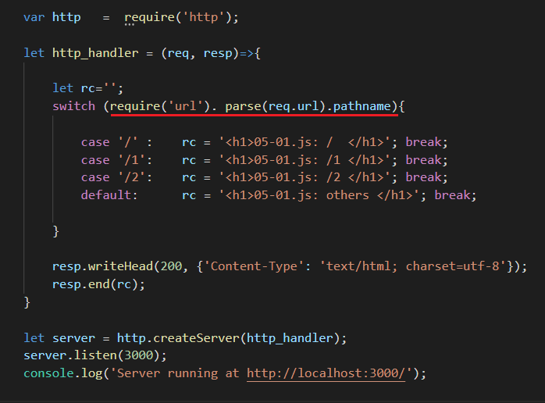

1. **NODEJS: require**

* кэширует модуль;
* удалить из кэша можно с помощью **delete require**;
* если модуль удален, то для его использования нужен новый **require**.

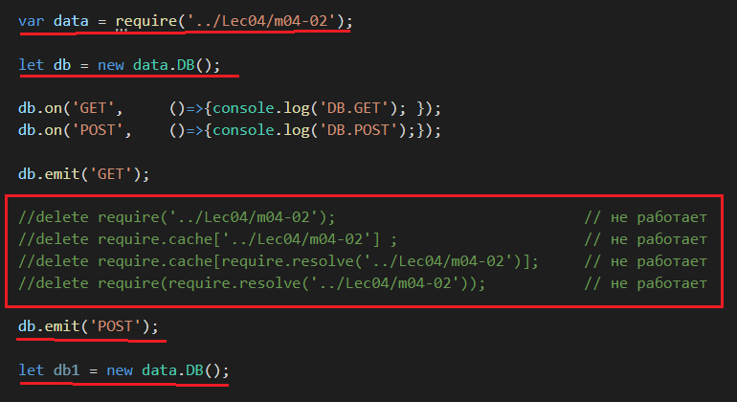

1. **NODEJS: require**

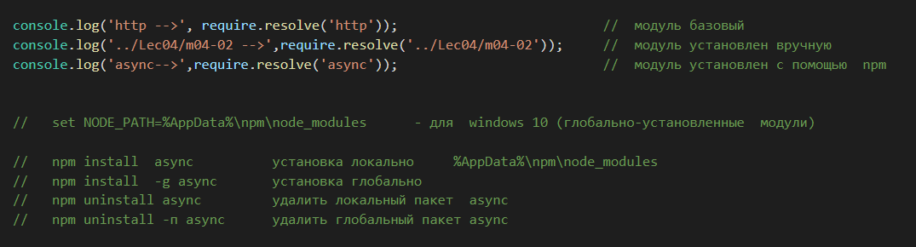

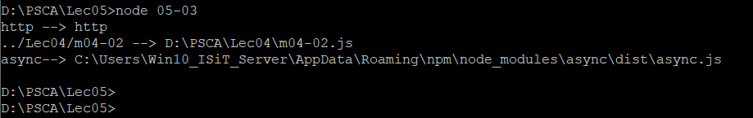

Для локального пакета поиск осуществляется в **node_modules** по восходящему принципу. После поиска среди локальных пакетов, осуществляется поиск среди глобальных пакетов.

1. **NODEJS: require:** если в качестве имени указана папка, то дополнительная информация в файле **package.json**

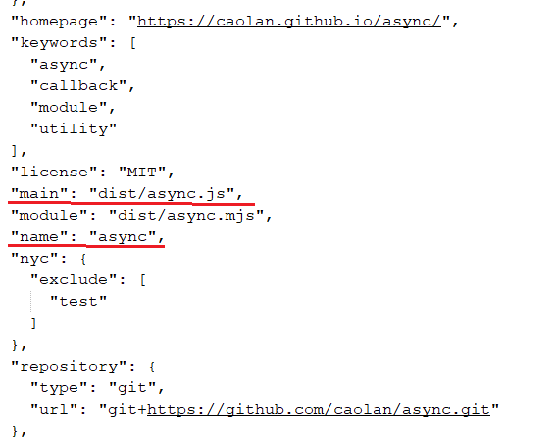

1. **NODEJS: require:**



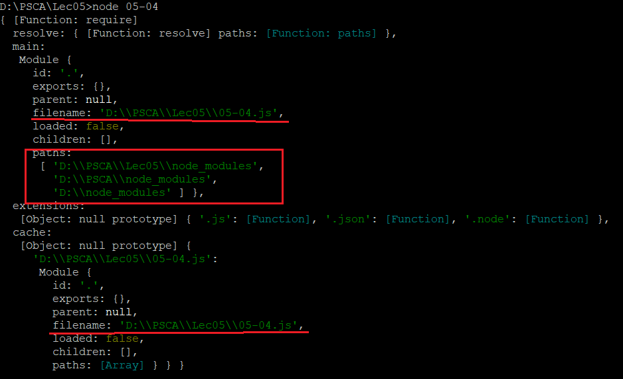

1. **NODEJS: global:** объект создает контекст модуля.